Об утверждении проектов (схем) зонирования земель, границ оценочных зон и поправочных коэффициентов к базовым ставкам платы за земельные участки населенных пунктов Шортандинского района
Решение Шортандинского районного маслихата Акмолинской области от 26 ноября 2021 года № 7С-15/3. Зарегистрировано в Министерстве юстиции Республики Казахстан 29 ноября 2021 года № 25451
В соответствии с пунктом 2 статьи 8, пунктом 1 статьи 11 Земельного кодекса Республики Казахстан, Шортандинский районный маслихат РЕШИЛ:
1. Утвердить проекты (схемы) зонирования земель Шортандинского района согласно приложениям 1, 2 к настоящему решению.
2. Утвердить границы оценочных зон и поправочные коэффициенты к базовым ставкам платы за земельные участки населенных пунктов Шортандинского района согласно приложению 3 к настоящему решению.
3. Признать утратившим силу решение Шортандинского районного маслихата Акмолинской области от 4 апреля 2014 года № С-26/6 "Об утверждении поправочных коэффициентов к базовым ставкам платы за земельные участки поселка Шортанды и сельских населенных пунктов Шортандинского района" (зарегистрировано в Реестре государственной регистрации нормативных правовых актов под № 4146).
4. Настоящее решение вводится в действие по истечении десяти календарных дней после дня его первого официального опубликования.
Секретарь Шортандинского  районного маслихата | Г.Садвокасова

Приложение 1
к решению Шортандинского
районного маслихата
от 26 ноября 2021 года
№ 7С-15/3
Проект (схема) зонирования земель поселка Шортанды

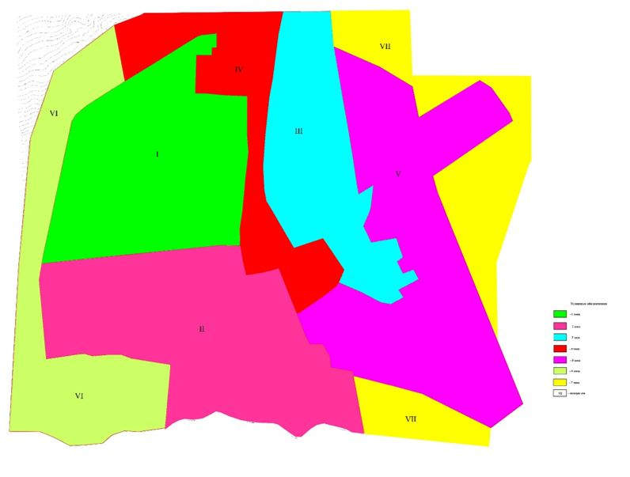

Приложение 2
к решению Шортандинского
районного маслихата
от 26 ноября 2021 года
№ 7С-15/3
Проект (схема) зонирования земель населенных пунктов Шортандинского района

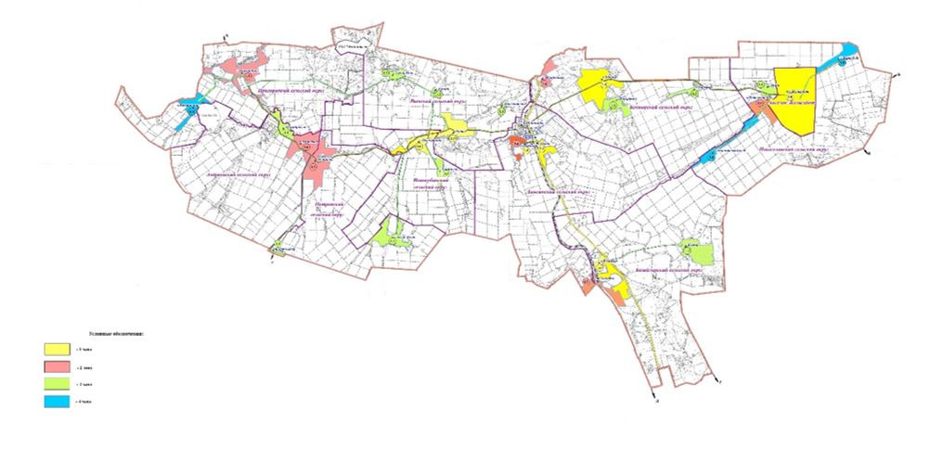

Приложение 3
к решению Шортандинского
районного маслихата
от 26 ноября 2021 года
№ 7С-15/3
Границы оценочных зон и поправочные коэффициенты к базовым ставкам платы за земельные участки населенных пунктов Шортандинского района
п/н | Границы оценочных зон | Номер зоны | Поправочный коэффициент
1 | 2 | 3 | 4
1 | поселок Шортанды: 010 кадастровый квартал ограничен с севера улицей Северная, с востока улицей Киевская, с юга улицей Абылай хана, с запада улицей Северная | I | 2,0
2 | поселок Шортанды: 010 кадастровый квартал ограничен с севера улицей Северная, Абылай хана, с востока улицей Первомайская, железной дорогой, садоводческим товариществом "Ягодка", с юга улицей Феликса Дзержинского, с запада улицей Новая | II | 2,0
3 | поселок Шортанды: 010 кадастровый квартал ограничен с севера автомобильной дорогой, с востока улицей Юрия Смирнова, с юга улицей Казциковская, с запада железной дорогой | III | 1,9
4 | поселок Шортанды: 010 кадастровый квартал ограничен с севера промышленной зоной, с востока улицей Линейная, с юга производственной зоной, с запада железной дорогой | IV | 1,8
5 | поселок Шортанды: 010 кадастровый квартал ограничен с севера автомобильной дорогой "Астана - Петропавловск", с востока промышленной зоной, с юга улицей Молодежная, с запада улицей Строителей | V | 1,8
6 | поселок Шортанды: 010 кадастровый квартал ограничен с севера промышленной зоной, с востока улицей Абая, с юга рекой Дамса, с запада сельскохозяйственными землями | VI | 1,9
7 | поселок Шортанды: 010 кадастровый квартал ограничен с севера железной дорогой, с востока улицей Молодежная, с юга рекой Дамса, с запада сельскохозяйственными землями | VII | 1,3
8 | село Дамса, Дамсинского сельского округа: 013, 016 кадастровые кварталы ограничены с севера рекой Дамса, с востока, с юга сельскохозяйственными землями, с запада железной дорогой | I | 2,0
9 | село Бозайгыр, сельского округа Бозайгыр: 038 кадастровый квартал ограничен с севера сельскохозяйственными землями, с востока автомобильной дорогой "Астана - Петропавловск", с юга сельскохозяйственными землями, с запада железной дорогой |  | 2,0
10 | поселок Жолымбет: 027, 033 кадастровые кварталы ограничены с севера сельскохозяйственными землями, с востока землями населенного пункта Новоселовка, с юга, с запада сельскохозяйственными землями |  | 2,0
11 | поселок Научный, Дамсинского сельского округа: 017, 019 кадастровые кварталы ограничены с севера рекой Дамса, с востока железной дорогой, с юга сельскохозяйственными землями, с запада землями лесного фонда |  | 1,9
12 | село Раевка, Раевского сельского округа: 007 кадастровый квартал ограничен с севера, с востока сельскохозяйственными землями, с юга рекой Колутон, с запада сельскохозяйственными землями |  | 1,9
13 | село Новокубанка, Новокубанского сельского округа: 005 кадастровый квартал ограничен с севера, с востока, с юга сельскохозяйственными землями, с запада рекой Колутон |  | 1,8
14 | село Бектау, сельского округа Бектау: 026 кадастровый квартал ограничен с севера, с востока сельскохозяйственными землями, с юга границами населенного пункта Конкрынка, с запада сельскохозяйственными земли |  | 1,8
15 | станция Тонкерис, сельского округа Бозайгыр: 039 кадастровый квартал ограничен с севера сельскохозяйственными землями, с востока железной дорогой, с юга, с запада границами Целиноградского района | II | 1,7
16 | село Петровка, Петровского сельского округа: 004 кадастровый квартал ограничен с севера, с востока сельскохозяйственными землями, с юга рекой Колутон, с запада границами населенного пункта Андреевка |  | 1,7
17 | село Андреевка, Андреевского сельского округа: 002 кадастровый квартал ограничен с севера рекой Колутон, с востока границами населенного пункта Петровка, с юга сельскохозяйственными землями, границами населенного пункта Октябрьское |  | 1,6
18 | село Степное, Дамсинского сельского округа: 020 кадастровый квартал ограничен с севера рекой Дамса, с востока землями лесного питомника, с юга, с запада сельскохозяйственными землями |  | 1,6
19 | село Мыктыколь, сельского округа Бектау: 059 кадастровый квартал ограничен с севера рекой Колутон, с востока, с юга сельскохозяйственными землями, с запада автомобильной дорогой "Астана - Петропавловск" |  | 1,6
20 | село Новоселовка, Новоселовского сельского округа: 035 кадастровый квартал ограничен с севера автомобильной дорогой "Жолымбет - Шортанды", с востока границами населенного пункта Жолымбет, с юга, с запада сельскохозяйственными землями |  | 1,5
21 | село Пригородное, Пригородного сельского округа: 001 кадастровый квартал ограничен с севера, с запада рекой Колутон, с востока сельскохозяйственными землями, с юга автомобильной дорогой "Камышенка - Пригородное" |  | 1,4
22 | село Октябрьское, Андреевского сельского округа: 050 кадастровый квартал ограничен с севера рекой Колутон, с востока границами населенного пункта Андреевка, с юга, с запада сельскохозяйственными землями | III | 1,3
23 | село Алтайское, Новокубанского сельского округа: 055 кадастровый квартал ограничен с севера, с востока, с юга сельскохозяйственными землями, с запада Дальним водохранилищем |  | 1,3
24 | станция Кара-Адыр, Петровского сельского округа: 054 кадастровый квартал ограничен с севера, с востока сельскохозяйственными землями, с юга железной дорогой, с запада границами Астраханского района |  | 1,3
25 | село Конкрынка, сельского округа Бектау: 061 кадастровый квартал ограничен с севера границами населенного пункта Бектау, с востока, с юга, с запада сельскохозяйственными землями |  | 1,3
26 | село Ключи, сельского округа Бозайгыр: 066 кадастровый квартал ограничен с севера, с востока сельскохозяйственными землями, с юга рекой Селита, с запада сельскохозяйственными землями |  | 1,2
27 | село Каражар, сельского округа Бектау: 060 кадастровый квартал ограничен с севера сельскохозяйственными землями, с востока автомобильной дорогой "Шортанды - Жолымбет", с юга, с запада сельскохозяйственными землями |  | 1,2
28 | село Белое Озеро, Петровского сельского округа: 053 кадастровый квартал ограничен с севера, с востока, с юга сельскохозяйственными землями, с запада рекой Колутон |  | 1,2
29 | село Гуляй Поле, Раевского сельского округа: 058 кадастровый квартал ограничен с севера озером Ботантай, с востока, с юга сельскохозяйственными землями, с запада землями лесного фонда |  | 1,2
30 | село Егемен, Раевского сельского округа: 057 кадастровый квартал ограничен с севера, с востока, с юга сельскохозяйственными землями, с запада автомобильной дорогой "Гуляй Поле - Егемен" |  | 1,2
31 | село Ошак, Новоселовского сельского округа: 034 кадастровый квартал ограничен с севера сельскохозяйственными землями, с востока границами населенного пункта Жолымбет, с юга автомобильной дорогой "Шортанды - Жолымбет", с запада сельскохозяйственными землями |  | 1,1
32 | село Новографское, Раевского сельского округа: 056 кадастровый квартал ограничен с севера рекой Колутон, с востока, с юга, с запада сельскохозяйственными землями |  | 1,1
33 | село Каратюбе, Новоселовского сельского округа: 065 кадастровый квартал ограничен с севера, с востока границами Аккольского района, с юга сельскохозяйственными землями, с запада границами населенного пункта Жолымбет | IV | 1,0
34 | село Новопервомайское, Новоселовского сельского округа: 035 кадастровый квартал ограничен с севера рекой Сарыкамыс, с востока, с юга, с запада сельскохозяйственными землями |  | 1,0
35 | село Камышенка, Пригородного сельского округа: 049 кадастровый квартал ограничен с севера сельскохозяйственными землями, с востока ограничен озером Балыхтыколь, с юга сельскохозяйственными землями, с запада границами Астраханского района |  | 1,0

© 2012. РГП на ПХВ «Институт законодательства и правовой информации Республики Казахстан» Министерства юстиции Республики Казахстан

